تمهيد :
قدر الله سبحانه فروض الورثة بالنصف والربع والثمن والثلثين والثلث والسدس , وبيت كيفية توريث العصبة من الذكور والإناث , ثم جاء قول النبي صلى الله عليه وسلم : " ألحقوا الفرائض بأهلها , فما بقي فلأولى رجل ذكر " , فكان هذا الحديث مبيناً لما في القرآن , مرتباً للورثة , فما دام لدينا أصحاب فروض وعصبة , أو عصبة فقط , فالحكم واضح لا إشكال فيه , وهذه الحالة هي الغالبة في وقائع المواريث . إنما الأشكال فيما لو خلف الميت أصحاب فروض لا تستغرق فروضهم تركته , وليس هناك عاصب , أو لم يخلف صاحب فرض ولا عاصباً
, أين يصرف ماله أو بقيته ؟
هنا يأتي دور الاجتهاد لمعرفة ذلك المصرف على ضوء الكتاب والسنة ؛ إذ ما من إشكال إلا وفيهما حله : قال تعالى : " فإن تنازعتم في شيء فردوه إلى الله والرسول إن كنتم تؤمنون بالله واليوم الآخر ذلك خير وأحسن تأويلاً " , وسنحاول في هذا الباب بيان ما وصل إليه اجتهادهم في تلك المشكلة , وذلك في مبحثين .
مسألة : الرد
وفيه مسائل :
المسألة الأولى : في تعريفه لغة : وتعريفه عند الفرضيين , ومتى يكون .
تعريف الرد : هو لغة :الصرف والرجع , يقال : رده رداً ومرداً ومردوداً , بمعنى : صرفه , والارتداد : الرجوع .
والرد في الاصطلاح : صرف الباقي عن الفروض على ذوي الفروض النسبية بقدر فروضهم عند عدم عصبة , فخرج بالنسبية : الزوجان , فلا يرد على من وجد منهما في المسألة .
وقوله : بقدر فروضهم ؛ أي : بأن يتحاصوا في القدر الزائد عن سهامهم ؛ إذا لم يكن ثم عاصب , كالغرماء يقتسمون مال المفلس على قدر ديونهم .
وعرفه بعضهم : بأنه نقص في سهام المسألة زيادة في أنصباء الورثة . وهذا التعريف – في نظري- غير سليم ؛ لأنه لا يعطي المعنى اللغوي للرد كما عرفناه قريباً , ولأن نقص السهام سبب الرد , وليس هو الرد , زيادة الأنصباء ثمرة أو نتيجة الرد فهو تعريف للرد بسببه وثمرته.
وأيضاً يدخل في هذا التعريف : نصيب الزوجين , وهما ليسا من أصحاب الرد . فهو تعريف غير مانع , إلا أن يراد بحذف قيد النسب : شموله للقولين , بخلاف التعريف الذي قبله , فهو تعريف منضبط .
متى يكون الرد ؟
يكون إذا توفرت الشروط الآتية :
1- أن تبقى بعد الفروض بقية .
2- أن يكون أصحاب الفروض غير الزوجين على المختار .
3- أن لا يوجد عصبة .

المسألة الثانية : ذكر الخلاف في الرد مع بيان دليل كل قول وترجيح المختار :
للعلماء في الرد قولان :
القول الأول : يرد على أصحاب الفروض غير الزوجين بقدر فروضهم , وبه قال جماعة من الصحابة ؛ منهم : عمر وعلي وابن مسعود رضي الله عنهم , وهو مذهب الحنفية , والحنابلة , وهو أحد الوجهين في مذهب الشافعية إذا لم ينتظم بيت المال , وهو المفتى به عند متأخريهم , ومتأخري المالكية .
القول الثاني : لا رد , وإنما يصرف الباقي لبيت المال , ولا يزاد لأحد فوق فرضه , وبه قال زيد بن ثابت رضي الله عنه , وهو مذهب المالكية , والشافعية , ورواية عن أحمد بن حنبل .

الخلاصة : يتلخص مما سبق أن في الرد على ذوي الفروض على وجه التفصيل ثلاثة أقوال :
1- يرد عليهم مطلقاً .
2- لا يرد عليهم مطلقاً .
3- يرد عليهم إذا لم ينتظم بيت المال .
والقول الثالث متفرع من القول الأول .
أدلة الفريقين : استدل القائلون بالرد بأدلة ؛ منها :
1- عموم قوله تعالى : " وأولوا الأرحام بعضهم أولى ببعض في كتاب الله " . وهؤلاء من أولي الأرحام , وقد ترجحوا بالقرب إلى الميت , فيكونون أولى من بيت المال ؛ لأنه لسائر المسلمين , وذو الرحم أحق من الأجانب عملاً بالنص .

2- عموم قوله صلى الله عليه وسلم : " ومن ترك مالاً فهو لورثته " . وهذا عام في جميع المال , فيشمل المتبقي بعد الفروض , فيكون للورثة دون بيت المال .
3- ما جاء في حديث سعد بن أبي وقاص رضي الله عنه أنه قال للرسول صلى الله عليه وسلم : " ولا يرثني إلا ابنة لي " .
ووجه الدلالة منه : أن الرسول صلى الله عليه وسلم لم ينكر على سعد حصر الميراث على ابنته , ولولا أن الحكم كذلك , لأنكر عليه , ولم يقره على الخطأ . ويمكن مناقشة هذا الاستدلال بوجه عام بأن يقال : هذه النصوص مجملة , فسرتها النصوص التي فيها بيان مقادير أنصباء هؤلاء الورثة , فلا تفيد إثبات الرد , وسيأتي الجواب عن ذلك – إن شاء الله – في الترجيح .

واستدل القائلون بعدم الرد بأدلة ؛ منها :
1- أن الله سبحانه وتعالى قد فرض نصيب كل واحد من الورثة , فلا يزاد عليه , فمثلاً قدر للأخت : النصف عند الانفراد , فلا تجوز الزيادة عليه , فمن رد عليها , فقد زادها عما قدر لها , فأعطاها الكل .
2- أن المواريث لا يمكن إثباتها بالرأي , والتوريث بالرد توريث بالرأي فلا يجوز , وستأتي مناقشة ما استدل به هؤلاء في الترجيح إن شاء الله .
الترجيح : الراجح من القولين : هو القول بالرد ؛ وذلك لأمرين :
أولاً : قوة أدلة القائلين به , ولم يكن مع مخالفيهم ما يصلح لمعارضتها .
ثانياً : ومن حيث المعنى : فإن أصحاب الفروض أحق من بيت المال بما بقي بعد الفروض من مال مورثهم , فحرمان أقرابه منه ميل وجنف ومعارضة لقوله تعالى : " وأولوا الأرحام بعضهم أولى ببعض في كتاب الله " . ولذلك نجد أن بعض المخالفين يرون الرد على أصحاب الفروض إذا لم ينتظم ببيت المال كما سبق , وما ذاك إلا لأجل قرابتهم , فيلزمهم طرد ذلك , فإن سبب الرد , وهو القرابة , لا يؤثر عليه انتظام بيت المال .
ويجاب على استدلال المانعين : بأن تقدير الفروض لا يمنع أن يعطى أصحابها زيادة عليها بسبب آخر ؛ فمثلاً قوله تعالى : " ولأبويه لكل واحد منهما السدس مما ترك إن كان له ولد " , لا ينفي أن يكون للأب السدس فرذاً وما فضل عن البنت مثلاً له بجهة التعصيب

وقوله : " ولكم نصف ما ترك أزواجكم " , لم ينف أن يكون للزوج ما فضل إذا كان ابن عم أو مولى , وكذلك الأخ من الأم إذا كان ابن عم . وكذا البنت إذا كانت معتقة تأخذ النصف بالفرض والباقي بالتعصيب , كذا هنا تستحق النصف بالفرض والباقي بالرد من أجل الرحم , فتقدير النصيب لكل واحد من الأقارب تخصيص بالذكر , وذلك لا يمنع استحقاق الزيادة , ولا يتعرض لها أصلاً : لا بالنفي ولا بالإثبات , فأثبتنا الفرض بالنصوص الدالة على تعيين نصيب كل واحد منهم . والأخذ بطريق الرد ليس بفرض , فلا يمتنع ثبوته بدليل آخر , كما ثبت ذلك في بعض العصبات , حيث يأخذ الفرض بالنص , ثم يأخذ الباقي بدليل آخر . ولا يعد ذلك زيادة على النص , وإنما هو عمل بمقتضى الدليلين , ولم تثبته بالرأي , بل بالنص .

المسألة الثالثة : في بيان من يرد عليهم :
يرد على جميع أصحاب الفروض ما عدا الزوجين , هذا قول عامة القائلين بالرد ؛ لأن الزوجين قد يكونان من غير ذوي الأرحام , فلا يدخلان في قوله تعالى : " وأولوا الأرحام بعضهم أولى ببعض في كتاب الله " . وورد عن عثمان رضي الله عنه أنه رد على زوج , وقال بالرد على الزوجين في هذا العصر : الشيخ عبد الرحمن بن السعدي , حيث قال : " والصحيح أنه يرد على الزوجين كغيرهما من أهل الفروض , لعدم الدليل البين على أن الرد مخصوص بغير الزوجين , وأما قوله تعالى : ( وأولوا الأرحام بعضهم أولى ببعض ) , فإنه كما يدل على أنهم الوارثون بالفرض دون الزوجين , فلا يدل على أنهم المخصوصون بالرد , ويدل على ذلك : أن العول الذي هو ضد الرد يتناول جميع أهل الفروض : الزوجين وغيرهم , وحالة الرد نظير حالة العول .

وأيضاً : المعنى في العول والرد معنى واحد ؛ فالعول إذا تزاحمت الفروض ولم يمكن أن يكمل لكل واحد فرضه , فإن المسائل تعول وتنقص الفروض بمقدار الحصص , والرد إذا قلت الفروض , وبقية بقية لا وارث لها إلا أهل الفروض بأن لم يكن عصبة , فإنها ترد عليهم بقدر فروضهم , وهذا واضح , ولله الحمد " .
تعقيب :
وبالتأمل , نجد أن القول بالرد على الزوجين مخالف لما اتفق عليه أهل العلم من عدم الرد عليهما , وما ورد عن عثمان أنه أعطى الزوج ما بقي لا يدل على أنه يرى الرد على الزوجين ؛ إذ يحتمل أن هذا الزوج كان عصبة أو ذا رحم , أو أعطاه من مال بيت المال , لا على سبيل الرد . فنسبة الرد على الزوجين إلى عثمان وهم من الراوي ؛

لأنه الذي صح عنه إنما هو الرد على الزوج فقط , وهو يحتمل ما ذكرنا . و " قد فرض الله لذوي الفروض فرضهم , فيجب ألا يعطى أحد فوق فرضه , ولا ينقص منه إلا بدليل , وقد قام الدليل على أنه ينقص منه عند التزاحم كما سبق في العول , وقام الدليل على أنه يعطى القريب ما فضل عن الفرض عند عدم العاصب , وهو قوله تعالى : ( وأولوا الأرحام بعضهم أولى ببعض في كتاب الله ) . فبقي الزوجان لا دليل على إعطائهما فوق ما فرض الله لهما " , وبهذا يحصل الجواب عن الاستدلال للرد على الزوجين بالقياس على العول , وأنه قياس مع الفارق . والله أعلم .

المسألة الرابعة : في بيان طريقة حساب مسائل الرد مع الإيضاح بالأمثلة :
مسائل الرد قسمان :
قسم لا يكون فيه زوج ولا زوجة .
وقسم يكون فيه زوج أو زوجة , ولكل قسم منهما حكم .
1- فإن لم يكن في ذوي الفروض زوج ولا زوجة , فإن كان من يرد عليه شخصاً واحداً , فله كل التركة فرضاً ورداً , كأم أو جدة أو بنت أو بنت ابن أو أخت أو ولد أم , ولا يحتاج إلى عمل ؛ لأن تقدير الفروض إنما شرع لمكان المزاحمة , ولا مزاحمة هنا , وإن كان المردود عليه صنفاً واحداً متعدداً , فالمال بينهم بالسوية ؛ كجدات أو بنات أو بنات ابن أو أخوات أو أولاد أم , فتكون مسألتهم من عدد رؤوسهم , كالعصبة ؛ لاستوائهم في موجب الميراث .

وإن كان من يرد عليهم أصنافاً متعددةً ؛ كصنفين أو ثلاثة , ولا يتجاوز من يرد عليهم ثلاثة أصناف ؛ لأنهم إن جاوزوا الثلاثة لم يكن في المسألة رد , بل تكون مستغرقة أو زائدة فتعول , فاجمع سهام أهل الرد من أصل ستة , فما اجتمع , فهو أصل مسألة الرد .
وإنما اقتطعوا مسائل الرد إذا لم يكن فيها أحد الزوجين من أصل ستة , لا من غيره من الأصول ؛ لأن أصل اثنين وثلاثة لا يجتمع فيها أكثر من صنفين , والفروض الواقعة فيهما نصف ونصف وثلث وثلثان , وهما مستغرقان , ولأن أصل أربعة وثمانية واثني عشر وأربعة وعشرين لا بد فيها من أحد الزوجين , وفرض المسألة خلافه .

وأما أصل ثمانية عشر وأصل ستة وثلاثين , فلا يتصور الرد فيهما لوجود العاصب .
وأيضاً اقتطعوها من أصل ستة ؛ لأن الفروض كلها موجودة فيه إلا الربع والثمن , ولا يكونان لغير الزوجين , وهما ليسا من أهل الرد , فانحصر الرد على الصنفين والثلاثة في أصل ستة , فإذا جمعت فروضهم من أصل ستة , فما اجتمع , فهو أصل مسألتهم . وأصول مسائلهم : أربعة : اثنان وثلاثة وأربعة وخمسة , ولا تزيد على هذا ؛ لأنها لو زادت سدساً لكمل المال , فإذا بلغت مسألتهم أحد هذه الأصول , فاقسمه عليهم , ثم انظر بين كل فريق وسهامه , فلا يخلو : إما أن تنقسم أو توافق أو تباين , فإن انقسم فالأمر واضح , وإن لم ينقسم أو انقسم بعض دون بعض , فاعمل كما سبق من تصحيح .

الأمثلة :
1- مثال أصل اثنين مع الانكسار على فريق :
ثلاث جدات وأخ لأم , أصل مسألتهم من ستة , وترجع بالرد إلى اثنين , للجدات : واحد فرضاً ورداً . وللأخ لأم : واحد فرضاً ورداً . ونصيب الجدات منكسر عليهن , فنضرب رؤوسهن : ثلاثة في أصل المسألة : اثنين تبلغ : ستة , للجدات : واحد في ثلاثة بثلاثة , وهن ثلاث , لكل واحدة : واحد , وللأخ لأم : واحد في ثلاثة بثلاثة .
2- ومثال أصل ثلاثة مع الانكسار على فريقين : جدتان وثلاثة إخوة لأم , أصل مسألتهم من ستة , وترجع بالرد إلى ثلاثة ؛ لأن الجدتين : السدس : واحد , وللإخوة لأم : الثلث : اثنان , ومجموع السهام : ثلاثة , ونصيب الجدتين منكسر ومباين , ونصيب الأخوة لأم منكسر ومباين , وبين رؤوس الجدات ورؤوس الإخوة مباينة , فنضرب أحدهما بالآخر , يحصل : ستة , وهي جزء السهم , نضربها في أصل المسألة : ثلاثة , تبلغ : ثمانية عشر , للجدتين من أصلها : واحد في ستة بستة , لكل واحدة : ثلاثة , وللإخوة لأم : اثنان في ستة باثني عشر , لكل واحد : أربعة
3- ومثال أصل أربعة : أم وبنت , أصل مسألتهم من ستة , وترجع بالرد إلى أربعة ؛ لأن للبنت : النصف : ثلاثة , وللأم : السدس : واحد , ومجموع ذلك : أربعة .
4- ومثال أصل خمسة : أم وشقيقة , فأصل المسألة من ستة ؛ لأن للأم : الثلث , وللشقيقة : النصف , ومخرجها من ستة , حاصل ضرب مخرج النصف في مخرج الثلث , فللأم : اثنان , وللشقيقة : ثلاثة , ومجموع ذلك : خمسة , فترجع بالرد إلى خمسة ,
2- وإن كان مع أهل الرد أحد الزوجين : فطريق العمل أن تعطي الموجود من الزوجين فرضه من مخرجه , وهو إما نصف أو ربع أو ثمن , والمخرج : اثنان إن كان الفرض نصفاً , وأربعة إن كان ربعاً , وثمانية إن كان ثمناُ , وما بقي بعد فرض أحد الزوجين – وهو إما واحد أو ثلاثة أو سبعة – فهو لمن يرد عليه ؛ فإن كان شخصاً واحداً أخذه فرضاً ورداً , كزوج وبنت ,

فالمسألة من أربعة : للزوج : الربع : واحد والباقي للبنت فرضاً ورداً , وإن كان من يرد عليه صنفاً واحداً تعددت أفراده , فالباقي بعد الموجود من الزوجين لهم على عدد رؤوسهم كما لو كانوا عصبة فإن انقسم عليهم , فواضح ؛ كزوج وثلاث بنات أو زوجة وسبع بنات . وإن لم ينقسم , فاضرب رؤوسهم إن باينهم الباقي , أو وفقها إن وافقهم الباقي في أصل المسألة الموجود من الزوجين , فما بلغه فمنه تصح .
مثال ذلك : زوج وخمس بنات , أصل المسألة من أربعة , مخرج فرض الزوج , فله : الربع : واحد , وللبنات : الباقي فرضاً ورداً لا ينقسم عليهن ويباين , فتضرب رؤوسهن : خمسة في أصل المسألة : أربعة , تبلغ : عشرين , ومنها تصح , للزوج : واحد في خمسة بخمسة , وللبنات الباقي : ثلاثة في خمسة بخمسة عشر , لكل واحدة : ثلاثة , ولو كن ستاً وافق الباقي رؤوسهن بالثلث , فنضرب أصل المسألة في وفق الرؤوس : اثنين تبلغ : ثمانية , للزوج : واحد في اثنين باثنين وللبنات : الباقي : ثلاثة في اثنين بستة , لكل واحدة : واحد .
وإن كان أهل الرد الذين مع الزوجين أصنافاً متعددة فاجعل لهم مسألة أخرى يكون أصلها من عدد سهامهم , إما من اثنين أو ثلاثة أو أربعة أو خمسة كما مر واقسمها عليهم , وأعطها ما تسحقه نم التصحيح , إن احتاجت إليه , ثم انظر بينها وبين الباقي بعد فرض الموجود من الزوجين , فإن انقسم الباقي على مسألة أهل الرد , صحت مسألة الرد مما صحت منه مسألة الموجود من الزوجين , فصارت مسألة الموجود من الزوجين هي أصل مسألة الرد . وإن لم تنقسم ؛ فلا يخلو : إما أن تباين أو توافق . فاضرب مسألة الموجود من الزوجين بكل مسألة الرد إن باينت أو وفقها إن وافقت , فما حصل فهو الجامع للمسألتين . فمن له شيء من مسألة الزوجية أخذه مضروباً في كل مسالة الرد عند المباينة أو وفقها عند الموافقة , ومن له شيء من مسألة الرد أخذه مضروباً في كل الباقي عند المباينة أو وفقه عند الموافقة .

الأمثلة :
1- مثال انقسام الباقي بعد أحد الزوجين على مسألة أهل الرد : زوجة وأم و أخوان لأم , مسألة الزوجية من أربعة : للزوجة : الربع : واحد , والباقي : ثلاثة لأهل الرد , ومسألتهم أصلها من ستة : للأم : السدس : واحد وللأخوين لأم : الثلث : اثنان , ومجموع سهامهم : ثلاثة , فترجع مسألتهم بالرد إلى ثلاثة , والباقي بعد الزوجة منقسم على مسألتهم , للأم : واحد , وللأخوين لأم : اثنان , لكل واحد : واحد .
وهذه صورتها :
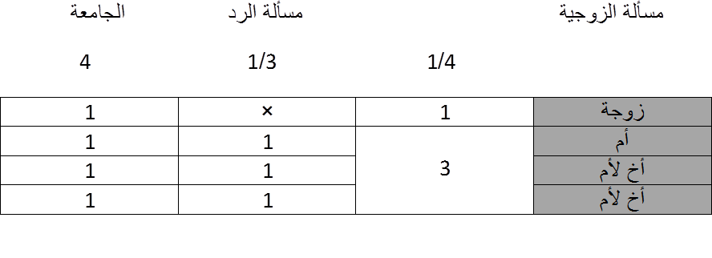
2- ومثال مباينة الباقي لمسألة الرد : زوج وبنت و بنت ابن , مسألة الزوجية من أربعة : للزوج : الربع : واحد , يبقى ثلاثة لأهل الرد , ومسألتهم أصلها من ستة : للبنت : النصف : ثلاثة , ولبنت الابن : السدس : واحد , ومجموع السهام : أربعة , فترجع مسألتهم بالرد إلى أربعة , والباقي بعد الزوج : ثلاثة لا ينقسم على مسألة الرد ويباين , فنضرب كل مسألة الزوجية : أربعة في كل مسألة الرد : أربعة , يحصل : ستة عشر , وهي الجامعة , للزوج من مسألة الزوجية : واحد في مسألة الرد : أربعة بأربعة , وللبنت من مسألة الرد : ثلاثة في الباقي : ثلاثة بتسعة , ولبنت الابن من مسألة الرد : واحد في الباقي : ثلاثة بثلاثة .
وهذه صورتها :
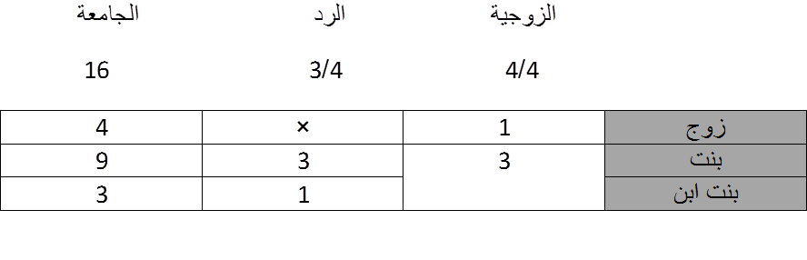
3- ومثال الموافقة : زوجة وجدتان و أخوان لأم , مسألة الزوجية من أربعة : للزوجة : الربع : واحد , والباقي : ثلاثة لأهل الرد , وأصل مسألتهم من ستة : للجدتين : السدس : واحد , وللأخوين لأم : الثلث : اثنان , ومجموع سهامهم ثلاثة , فترجع مسألتهم بالرد إلى ثلاثة , ونصيب الجدتين منكسر ومباين , فنضرب رؤوسهن في أصل مسألة الرد , تبلغ : ستة , للجدتين : واحد في اثنين باثنين , لكل واحدة : واحد . وللأخوين لأم : اثنان في اثنين بأربعة , لكل واحد : اثنان , والباقي بعد الزوجة لا ينقسم على مسألة الرد , لكن يوافقها بالثلث , فنأخذ ثلث مسألة الرد : اثنين , نضربه في كامل مسألة الزوجية , يحصل : ثمانية , وهي الجامعة , للزوجة من مسألة الزوجية : واحد في وفق مسألة الرد اثنين باثنين , وللجدتين من مسألة الرد : اثنان في وفق الباقي من مسألة الزوجية : واحد باثنين , لكل واحدة : واحد , وللأخوين لأم من مسألة الرد : أربعة في وفق الباقي : واحد بأربعة , لكل واحد : اثنان . وهذه صورتها :
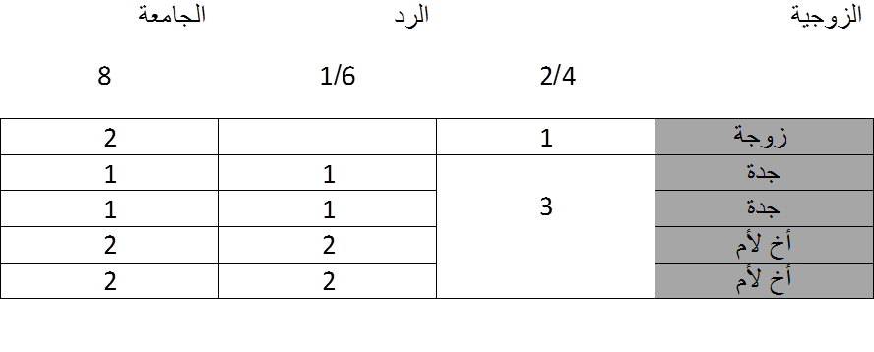
3oO$han

